线
…………………………
人教版一年级语文上册期末试卷

姓名 号次

一、 聪明的小朋友，快找出整体认读音节，涂上你喜欢的
颜色好吗？（5 分）
装
…………………………………………
nɡ
yinɡɑ
nu
er
chi
wɑnɡ

二、 请你帮助小动物找名字，用线连起来（。6 分）
yue
ui
rou
yuɑn
yu
yɑn

xiǎoɡǒu ɡōnɡjī qīnɡwā huāmāo shānyánɡ yāzi

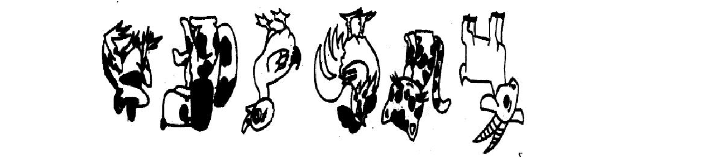友 有 香 乡
订
……………………………………………
三、
你会填吗？试试看（。8 分）

1、我家门口（ ）一棵树。

2、江南鱼米（ ）。

3、小山羊和小牛是好朋（ ）。

4、房前花果飘（ ）。

四、 我会写。
1、一笔一笔写下面的字，祝你成功（。6 分）

鱼 鸟 今 瓜 衣 马

2、下面几个字，你认识吗？请写出它们的读音（音。节（）12 分）

天（ | ） | 手（ | ） | 风（ | ） | 吃（ | ）
两（ | ） | 星（ | ） | 明（ | ） | 同（ | ）
里（ | ） | 雨（ | ） | 来（ | ） | 果（ | ）

3、你一定能写出带有下面偏旁部首的字，各写两个（。6 分）

亻（ | ）（ | ） | ロ（ | ）（ | ）
氵（ | ）（ | ） | 木（ | ）（ | ）


五、 我会连，你会吗？（16 分）

小鸡吃 | 青草 | 青青 | 墙
小猫吃 | 虫子 | 白白的 | 瓦
小牛吃 | 骨头 | 小马画 | 枫叶
小狗吃 | 鱼 | 小鸭画 | 月牙

六、能按课文内容填空（。6 分）。

1、一去（ ）（
）（ ），烟村（

）（ ）家。

2、弯弯的（ ）（ ）（

3、小小船（ ）（ ）（
）（

）尖。
）的船。

七、你能写出下列词语的反义词吗？（6 分）

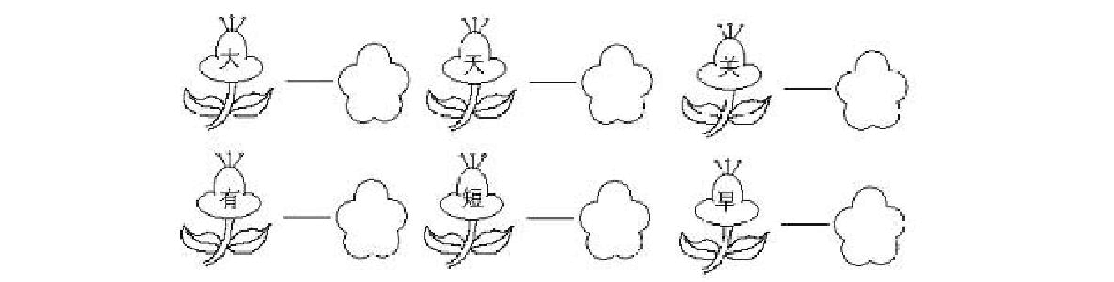
八、老师相信你一定能给下面的字组一个很好的词。（8 分）

尖（ | ） | 禾（ | ） | 石（ | ） | 问（ | ）
见（ | ） | 木（ | ） | 右（ | ） | 向（ | ）

九、 你能按要求分类写下来吗？（6 分）

白菜 黄鱼 果树萝卜 太阳 白鸽
虾 西瓜 乌鸦白云 贝壳 草鱼

天上的 - 地上的
水里的

十、 我自信，我能把句子补充完整（。6 分）

1、 和 是好朋友。

2、弯弯的月亮像小船。

闪闪的星星像 。

3、我的书包呢？

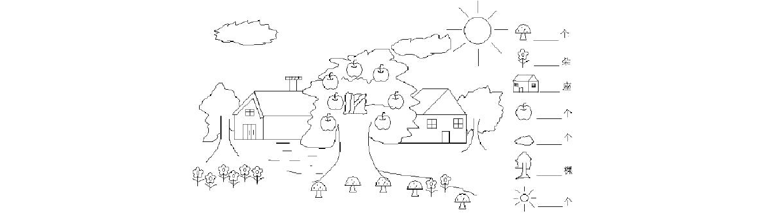
十一、
呢？

这是一幅美丽的图画，图中有什么？（7 分）

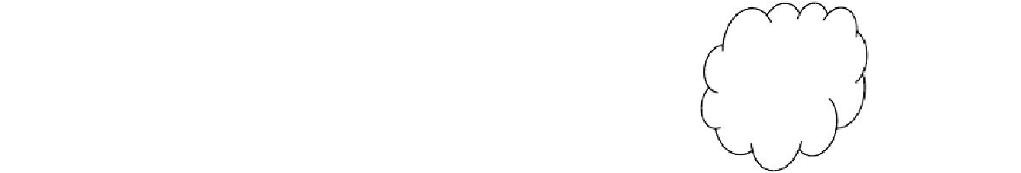
（要求写汉字）
嗨，好朋友，
你答完试卷 了，别忘了多
检 查 几 遍


亲爱的小朋友，经过一个学期的愉快学习，你一定学到了许多知识，让我们去知识乐园大显身手吧！
一、我会读拼音写汉字.[20 分]
kāi xīn
fēn ɡ yún
jīn ni án
ɡōnɡ zhènɡ
bái

人教版一年级上册语文期末试卷

（满分 100 分 答卷时间 60 分钟）
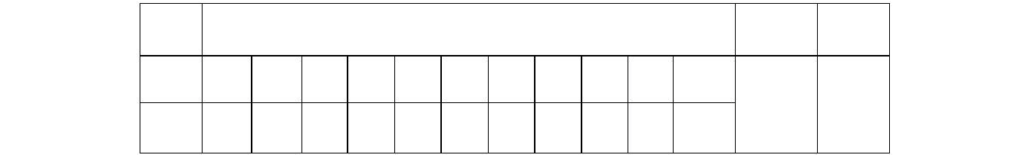一（ ）班 姓名（ ） 学号 （ ）
项目
答 题 得 分（98 分）
卷面分
（2 分）
合计
题次
一
二
三
四
五
六
七
八
九
十
十一
得分

shàng
tiān
diàn chē
shū běn
y ǔ
yī
zhōng wén m ǎ

二、我会连。[10 分]
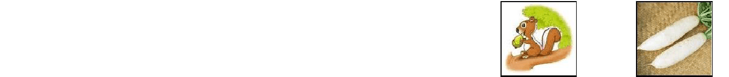台灯 电话 松鼠 报纸 萝卜

diàn
huà sōng shǔ tái dēng luó bo

bào zhǐ

三、数数有几笔，把字填在篮子里。[6 分]

皮 子 片 飞 牙 瓜

四、比一比，写一写，我给生字找朋友。[10 分]

 | 走（ | ） 手( | ) 生( | ) 木（ | ） | 两
（ | ）  足（ | ） 毛( | ) 升( | ) 目（ | ） | 雨

（ ）

五、我会写反义词。[6 分]

大——（ ） 进——（ ） 黑——（ ）
短——（ ） 外——（ ） 左——（ ）

六、我会听音标序号。[10 分]
夜 床 故 堆 景 熊 知道 美丽 飘落

仔细

七、手拉手，连成词语是朋友。[10 分]
告
沙
商
群
动
彩
旁
鲜
漂
热

众 发 旗 物 边 亮 艳 爱诉 场
八、读一读，连一连。[8 分]


一座 尺子
灯光

一把 房子
小鸟

一颗 松树
草芽

一棵 星星
皮球

可爱的明亮的尖尖的圆圆的

九、我会连。[6 分]

鸟儿 在天上飞。
鱼儿 在草地上吃草。

羊儿 在水里游。

十、我会背，也会填。[8 分]

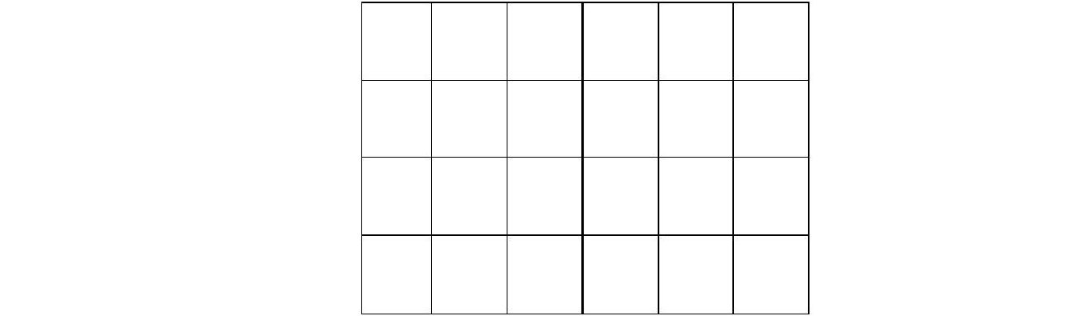
画

远 | 看 |  | 有 | 色 | ，
近  春 | 听  去 | 花 | 还 | 声  在 | 。  ，
 |  |  |  | 惊 | 。

十一、我会看图补充句子。（不会写的字，可以用拼音代替哦）！

[4 分]

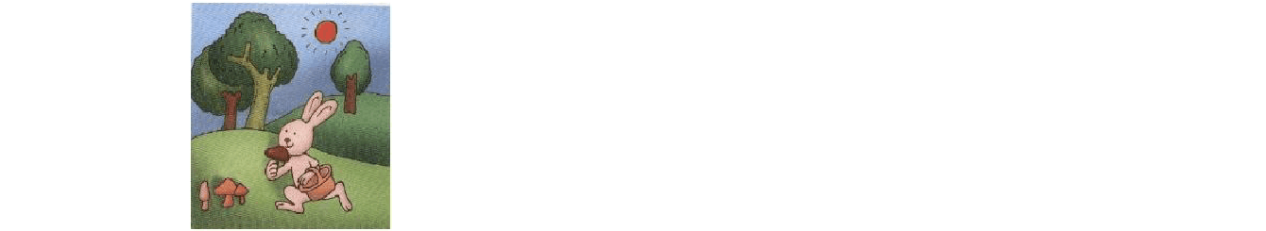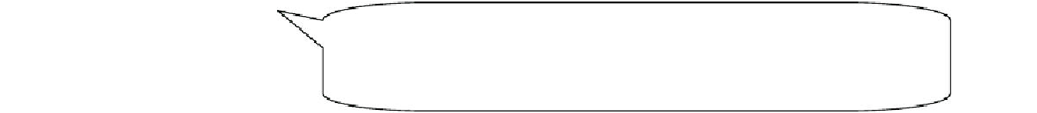上 。

早 上 ， 小 白 兔 在 草 地

小朋友，走出知识乐园，说明你成功了，多高兴啊！
赶快检查检查吧，得一百分的孩子会得到一颗聪明星。

人教版一年级上册语文期末试卷

班级 姓名 成绩
一、写出下列字母的大写字母（。5 分）
b（ | ） | h（ | ） | e（ | ） | d（ | ） | n（ | ）
i（ | ） | ɡ（ | ） | r（ | ） | f（ | ） | m（ | ）

二 、看拼音写词语。(20分)
yì sī yě jú lín jū xiāngnónɡ xiāo chú

rónɡ yì yán jiū pán xuán lǐ pào shén zhōu lú zào wāi xié lǎo shī zhuīzhú ji ē jí nòngzāng huá bīng ɡōnɡ shǒu huò zhě zhù shì
三、把下列成语补充完整.（12 分）

止境 换 移 暑
风
草
雨
天
光
似
人
人
面
方
言
语
送爽
观
如堵
火
银
四、给下列多单字注音并组词（。8 分）

背（ | ） | 没（ | ） | 倒（ | ） | 教（ | ）
背（ | ） | 没（ | ） | 倒（ | ） | 教（ | ）
曲（ | ） | 难（ | ） | 血（ | ） | 转（ | ）
曲（ | ） | 难（ | ） | 血（ | ） | 转（ | ）
,五、知道下面的几个图标表示什么天气吗？先认再连线。（8 分）

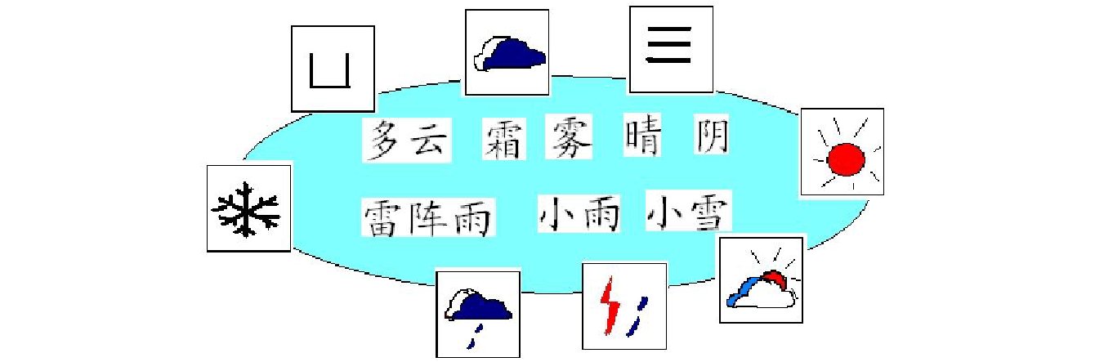
六、读一读,再连线.（8 分） 盛开的 童年
正确的 答案
有力的 小花
难忘的 翅膀
七、按课文内容填空（18 分）
1、《二十四节气歌》

，夏满芒夏暑相连，秋处露秋寒霜降，

呼呼的 柳条
嫩绿的 梨花
雪白的 桃花
粉红的 北风

根据这节气歌，试着写出四个你知道的节气。
。

、 、 、
2、读到这些成语。
折不
、
辞严 、
凛然

就想起了革命英雄 和 。
3、默写《青松》。
,
。
，
。

八、把下面的词语连成通顺的话，并加上标点（。4 分）
就
像
嵌
着
一
颗
，

的，怪不得人们都叫它丹顶鹤。
1、爸爸 话 的 听 明白 我 了

2、流星 一颗
划过 天空 好 啊 美

3、太阳 跳了 鲜红
出来 的

4、北京
五颜六色 映亮
礼花 的
了 夜空

4、丹顶鹤有一身
的羽毛，而脖子和翅膀边儿都是
的。它的

九、阅读下面一段话，再完成作业。（7 分）
在我国南海的西沙群岛上，住着成百上千种海鸟。
数量最多的是白鸟。这种白色的鸟最爱吃鱼，它们成群地在海面上寻找鱼群，傍晚才飞回海岛。
最大的海鸟叫信天翁。它的一只翅膀就有两张课桌那么长。它常常张开翅膀在海上飞，能飞好几百里才停下来。
1、 这篇短文有 小节。第三小节有 句话。

2、 这段话主要讲西沙群岛上有 海鸟。其中最多的是 ，

最大的是 。
3、 “成百上千”的意思是 。
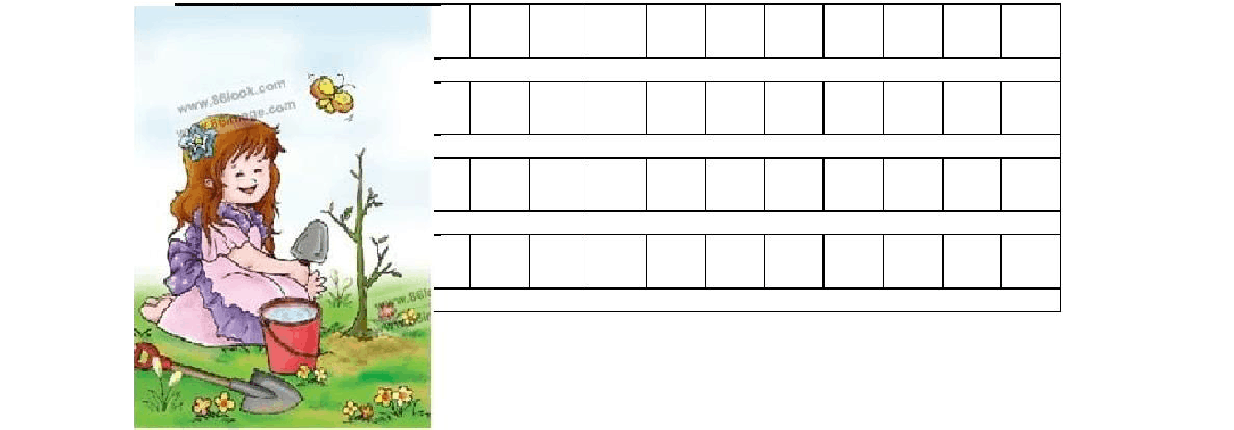
4 、 用“ ”划出文中具体写信天翁很大的句子。十、仔细观察这幅图，写几句话，比比谁写得最生（动1。0 分）

人教版一年级上册语文期末试卷班级 姓名 得分
一、连线。
1、qíng tiān 电影 2 、 说 鱼 jiǎo yìn 晴天 送 手 diàn yǐng 海风 钓 信
hǎi fēng 脚印 招 话

3、 一望无际的 星星

五颜六色的 雪花

一闪一闪的 大海

纷纷扬扬的 菊花
4、 举头望明月， 孤云独去闲。
白日依山尽， 低头思故乡。
危楼高百尺， 手可摘星辰。
众鸟高飞尽， 黄河入海流。二、照样子，拼音节，找词语（把序号填在括号里）
（1）窗帘 （2）电影 （3）小路 （4）谜语
（5）唐朝 （6）明亮 （7）铅笔 （8）前进例：xiǎo lù qián jìn míng liàng diàn yǐng
（ （3） ） （ ） （ ） （ ）

mí yǔ
qiān bǐ
chuāng lián
táng cháo

（ ） （ ） （ ） （ ）

三、把词语连成句子
1、（1）飞来飞去 （2）虫子 （3）找 （4）小乌鸦

2、（1）回家（2）吧（3）小海星（4）快

3、（1）喜欢（2）都（3）人人（4）太阳（5）冬天

4、（1）字（2）我（3）美丽的（4）在白纸上（5）写
三、选字填空（填序号）
（1）忘 （2）望
- 我（ ）见了远方的大山。
- 小乌鸦不（ ）记妈妈把它养育大。
（1）它 （2）她 （3）他
- （ ）是我的哥哥。
- （ ）是一只可爱的小乌鸦。
- 我们班有许多小姑娘（， ）们会唱歌和跳舞。

四、读短文，完成练习
（一）彩 虹
雨过了，天晴了。雨天之间架起了一道七色的彩虹。
青蛙说：“彩虹是座七彩桥，站在上面可以看到最美丽的风景”。 海燕说：“彩虹是大发卡，戴在大海妈妈的头上，她显得更加漂亮
了。”
蝴蝶说：“彩虹是大花环，围绕着飞舞，心里无比的快活。”
1 根据短文内容，填一填（填序号）

（1）大花环 （2） 大发卡青蛙说彩虹是（ ），海燕说彩虹是（
是（ ）。
- 七彩桥
），蝴蝶说彩虹

（二）云的本领大

云的本领真大，它会变出各种样子。看，天上的云朵，有的像一匹白马，有的像一只可爱的小狗，有的像一朵美丽的小花，有的像个大蘑菇，有的像座大雪山，有的像只蹦跳的小花鹿……
  - 这段话共有（ ）句话。
  - 天上的云像什么，用“——”划出有关的词语。
人教版一年级上册语文期末试卷

（笔试部分）
一、比一比谁的耳朵灵
1 圈出你听到的拼音字母或音节
- e o (2) l r (3) f t (4) d q (5) ue un
（6） iu ui （7）zh z （8）yeyuan (9)ing in (10)chchi

2 圈出你听到的词语
①教师 ② 午睡 |  | ③ | 蜻蜓 | ④ | 唱歌 | ⑤摇头
教室 睡梦 |  |  | 蝴蝶 |  | 歌唱 | 摇动
二、找找好朋友  1 读拼音连线 | 10%
băo găi tóu |  | shùtí
yòuzì páng |  | shùzhépiĕ
jīn zì páng |  | piĕ zhé
hùzì tóu |  | xié gōu
făn quăn páng |  | héngzhéwān gōu
2 照样子组词

玩 重 工 操 电 脚 忘 年 蛙 蜓 前

做 作 要 耍 青 蜻 印 影 进 记 纪三 填空
- 选字填编号
（1）喝 （2）听（3）开 （4）拍 (5)弹 （6）爬

（ ）飞机
（ ）皮球
（ ）牛奶
（ ）电话
（ ）高山
( )电子琴

- 填一填
水有（ ）笔，第 1 笔是( )。

回有（

）笔，第 4 笔是( )。

区有（
）笔，第 2 笔是( )。
走有（
）笔，第 7 笔是( )。

四 你能走出迷宫吗？
的
脚
印
叶
着
跳
上
树
鸭
小
像
枫
蹦
着
的
小
头
枝
在
鸟

（口试部分）
— 读一读，拼一拼

ei ie ing yuan p h g sh u yun

xie zi wenlu hui jia shoubei jing se

二 读词语 （选择其中的 15个词语读一读，读对12个以上为优秀，9 个以上为
合格）

铅笔 | 时间 | 晴天 | 电影 | 傍晚 | 风景 | 前进
银行 | 鸡蛋 | 迷路 | 睡觉 | 告诉 | 蝴蝶 | 钓鱼
花花绿绿 |  | 弯弯曲曲 | 三心二意
人造卫星 |  | 十字路口 | 车来人往

三 读句子 （任选 4 句读一读）
- 乌鸦在大树上唱歌。
- 狮子咬住了小猴的尾巴。
- 奶奶生病了，我和妈妈去看望她。
- 国庆节的晚上，天安门广场上真热闹！
- 风姑娘把信送给了谁？
- 秋天来了，天气凉了，菊花开了，树叶黄了。
四 背古诗 ：从规定的 4 首古诗中选择两首背一背。

以上内容仅为本文档的试下载部分，为可阅读页数的一半内容。如要下载或阅读全文，请访问：https://d.book118.com/307144151061006043

